# Módulos en Terraform

# ¿Qué son los módulos?

Podemos entenderlo como un conjunto de ficheros de terraform que, al ser aplicados con ciertos argumentos, aprovisionan los recursos en la nube y generan una información de salida.

Existen ficheros con extensión .tf dentro de un directorio como un modulo

Lo que debemos tener en cuenta que existen argumentos de entradas y de salidas como son los inputs y los outputs.

### ¿Cómo funcionan los módulos?

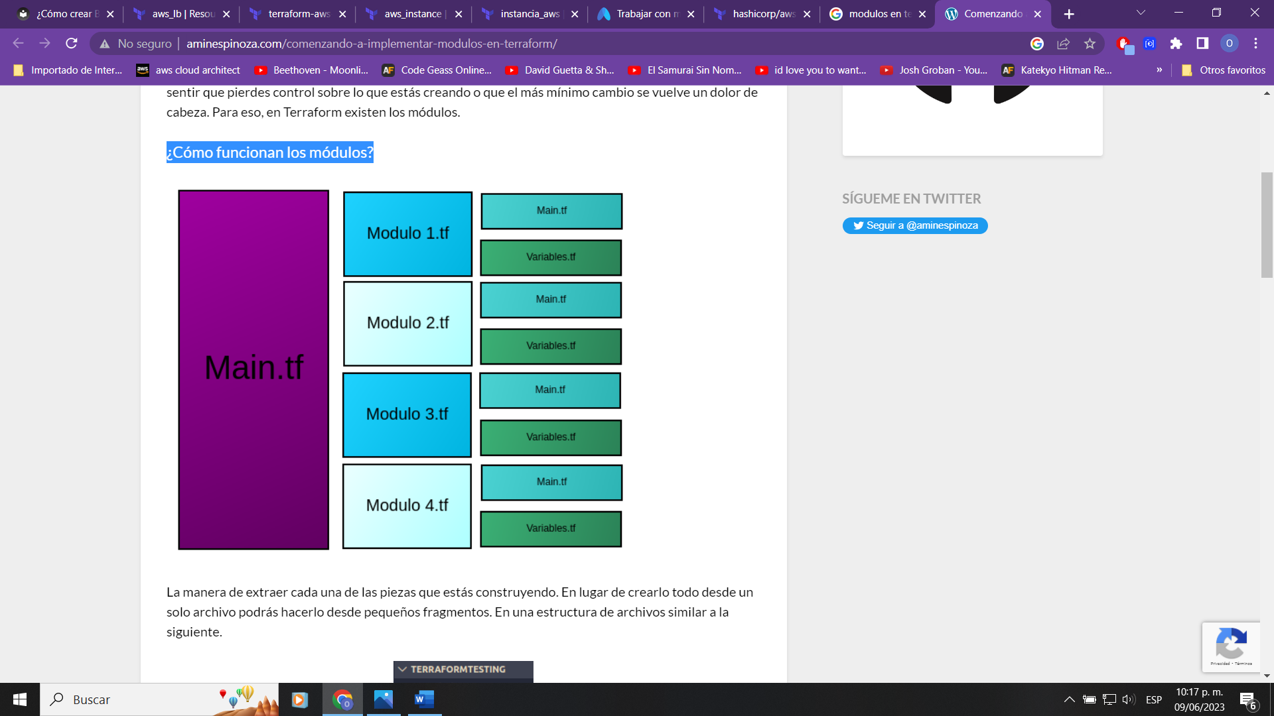

En lugar de crearlo todo desde un solo archivo se podrá hacer desde pequeños fragmentos. En una estructura de archivos similar a la siguiente.

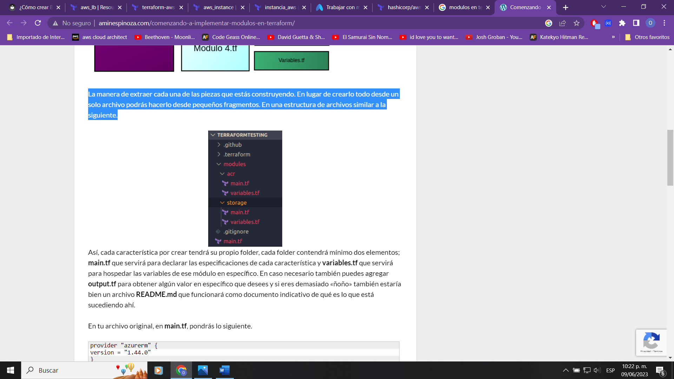

# Crear recursos en terraform

Primero crearemos dos archivos con la extensión **.tf** en un folder vacío. Uno con el nombre **main.tf** y otro llamado **variables.tf**.

**Dentro el archivo main.tf se colocara lo siguiente :**

|  |
| --- |
| provider "aws" {  region = "us-west-2"  }  resource "aws_resource_group" "rg"{  name = var.resource_group_name  tags = {  Name = "MyResourceGroup" } } |

**Y en el archivo variables.tf coloca lo siguiente.**

|  |
| --- |
| variable "resource_group_name" {  type = string description = "Desired name for your group" default = "testingGroup"  }  variable "location" {  type = string  description = "Desired area location"  default = "us-west-2"  }  provider "aws" { region = var.location  }  resource "aws_resource_group" "rg" {  name = var.resource_group_name  tags = {  Name = "MyResourceGroup"  }  } |

# Recursos para desplegar un ALB en AWS

## Aws_lb:

* Se puede hacer que el balanceador de carga sea privado, al que solo se puede acceder dentro de VPC ,o hacerlo público para aceptar solicitudes de Internet.
* Subnets: Define las subredes en las que se desplegará el balanceador de carga.
* Enable_deletion_protection: Habilita la protección contra eliminación accidental para el balanceador de carga, estableciéndolo en true.
* Access_logs: Configura los registros de acceso y q Opcionalmente se le puede habilitar y almacenar en un depósito S3 .

resource "aws_lb" "test" {

name = "test-lb-tf"

internal = false

load_balancer_type = "application"

security_groups = [aws_security_group.lb_sg.id]

subnets = [for subnet in aws_subnet.private : subnet.id]

enable_deletion_protection = true

access_logs {

bucket = aws_s3_bucket.lb_logs.id

prefix = "test-lb"

enabled = true

}

tags = {

Environment = "production"

}

}

## Aws_Lb_Listener

Estas entradas de información necesitan ser escuchadas y en este caso las escuchan por el puerto 80 en donde utiliza el protocolo http . cuando el trafico llega a este puerto se redirecciona al puerto 443 usando protocolos de https .

resource "aws_lb_listener" "front_end" {

load_balancer_arn = aws_lb.front_end.arn

port = "80"

protocol = "HTTP"

default_action {

type = "redirect"

redirect {

port = "443"

protocol = "HTTPS"

status_code = "HTTP_301"

}

}

}

## Route 53

Pera proteger la aplicación con https necesitaremos crear un dominio personalizado y obtener un certificado TLS

data "aws_route53_zone" "selected" {

name = "test.com."

private_zone = true

}

resource "aws_route53_record" "www" {

zone_id = data.aws_route53_zone.selected.zone_id

name = "www.${data.aws_route53_zone.selected.name}"

type = "A"

ttl = "300"

records = ["10.0.0.1"]

}